NOMBRE COMPLETO
NOMBRE | APELLIDO 1 | APELLIDO 2
ALBA EUGENIA | PIMENTEL | HERNANDZE
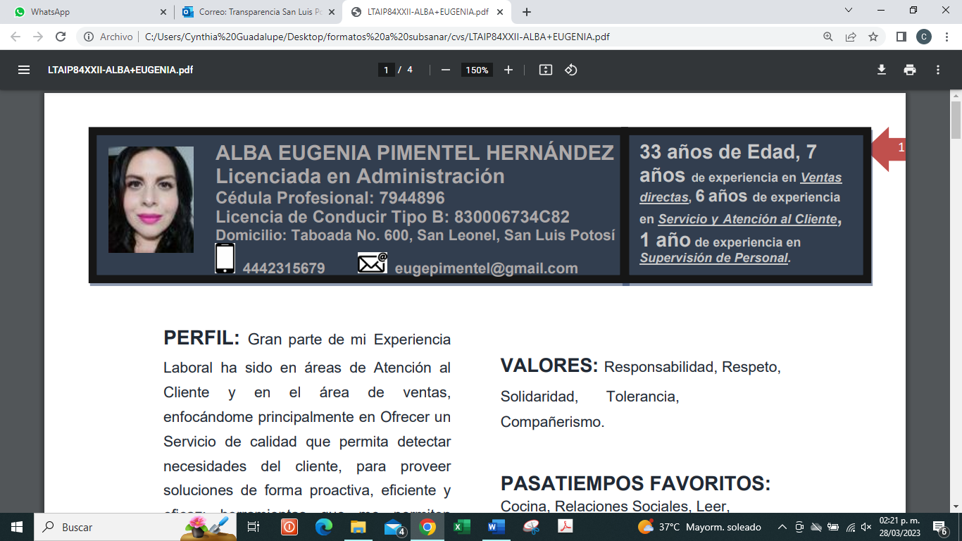

CARGO EN EL PARTIDO
CARGO | ÁREA DE ADSCRIPCIÓN | FECHA DE INGRESO
SECRETARIO/A DE COMUNICACIÓN, DIFUSIÓN Y PROPAGANDA | SECRETARIO/A DE COMUNICACIÓN, DIFUSIÓN Y PROPAGANDA | 2015

EXPERIENCIA LABORAL
PUESTO | INSTITUCIÓN | PERIODO
AUXILIAR ADMINISTRATIVO | ALPURA | 2018-ACTUALIDAD
SUPERVISOR | TIENDAS PROVISIONAL | ABRIL/2019-FEBRERO 2020
ASISTENTE DE VENTAS | APELSA | 2015-2018

NIVEL MÁXIMO DE ESTUDIOS
(primaria, secundaria, preparatoria, bachillerato, licenciatura, maestría, doctorado. etc.)
LICENCIATURA EN ADMINISTRACION

CURSOS, TALLERES O DIPLOMADOS
-

